**Spreken in Word aanzetten in sneltrein**

**Ga naar de link:**

<https://support.office.com/nl-nl/article/De-functie-Uitspreken-met-meertalige-TTS-gebruiken-e522a4f2-37cb-492b-be6a-8997d23dfe70>

**Download:**

[Microsoft Speech Platform downloaden](https://support.office.com/nl-nl/article/De-functie-Uitspreken-met-meertalige-TTS-gebruiken-e522a4f2-37cb-492b-be6a-8997d23dfe70?ui=nl-NL&rs=nl-NL&ad=NL#__toc252354032)

>>> Klik de onderste keuze aan (86x) voor de laptops van MDS

>>> Klik op het gedownloade programma, links onder

>>> Klik op Ja

[Nederlandse TTS-engine (Nederland) - downloaden](http://go.microsoft.com/fwlink/?linkid=185754)

>>> Klik op het gedownloade programma, links onder

>>> Klik op Ja

[Engelse TTS-engine (Verenigd Koninkrijk) - downloaden](http://go.microsoft.com/fwlink/?linkid=185742)

>>> Klik op het gedownloade programma, links onder

>>> Klik op Ja

**Ga naar Word:**

Een opdracht toevoegen aan de werkbalk Snelle toegang die niet op het lint staat

1. Klik op De werkbalk Snelle toegang aanpassen en vervolgens op Meer opdrachten.

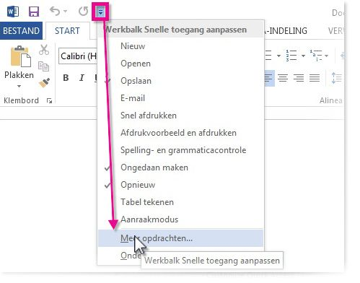

1. Verander populaire opdrachten in alle opdrachten
2. Klik uitspreken aan uit de lijst
3. Klik op toevoegen
4. Klik op OK

**De functie moet het nu doen in Word**

>>> Selecteer de tekst en de computer vertelt. Doet deze het niet dan kan het zijn dat de computer opnieuw opgestart moet worden.

Succes